# 项目下载下来检查：

1. 端口号，数据库信息等。
2. 数据库迁移

dump-nextjs-202507291748.sql为项目数据库，主要包含了一些商品。

3.npm install

# 效果：

1.注册登录功能

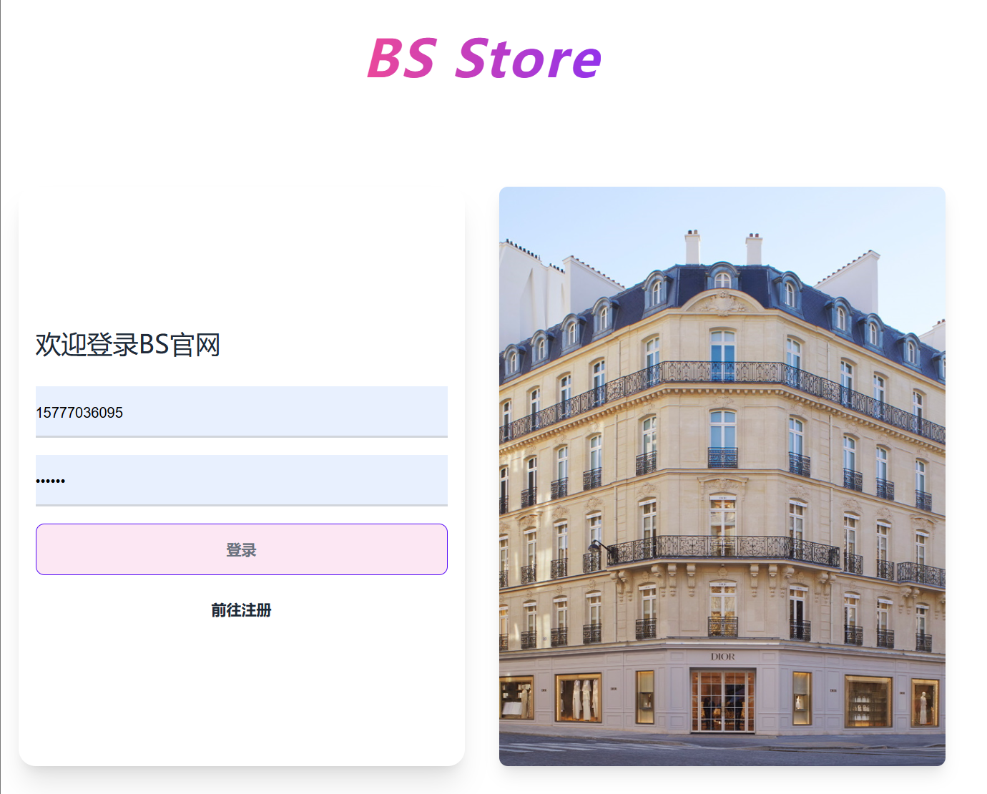

图片包含 图形用户界面

AI 生成的内容可能不正确。

1. 首页，可以购买或加入购物车，右下角有ai客服。右上角有购物车，物流，个人信息，商品添加页面等。

图形用户界面, 文本, 网站

AI 生成的内容可能不正确。

1. 